Základní škola a Mateřská škola Brumovice, okres Břeclav, příspěvková organizace
Jídelní lístek Týden od: 3.9.2018 do: 7.9.2018
3. 9. 2018
Pondělí | 1a,5,6,7,8 |  | Přesnídávka |  | cereální taštičky Jeníkův lup v mléku, šťáva
 | 1ac,4,7,9 |  | Polévka |  | rybí s opečeným rohlíkem
 | 1a,3,7 |  | Oběd |  | palačinky plněné zeleninou, šťáva
 | 1ab,7 |  | Svačina |  | chléb žitnopšen. se špenátovou pomazánkou, zelenina, šťáva
4. 9. 2018
Úterý | 1b,6,7,10,11  13 | Přesnídávka | celozrnný chléb s taveným sýrem, ovoce, ochucené mléko
 | 1a,3 | Polévka | kmínová s noky
 | 1a,7 | Oběd | přírodní kuřecí Palava, bramborová kaše, ovocný salát, voda
 | 1ab,7 | Svačina | chléb žitnopšen. s mrkvovou pomazánkou, zelenina, šťáva

5. 9. 2018
Středa | 1ab,4,7 |  | Přesnídávka |  | chléb žitnopšen. s rybí pomazánkou, zelenina, šťáva
 | 1d,9 |  | Polévka |  | zeleninová s ovesnými vločkami
 | 6,7,8 |  | Oběd |  | rizoto, okurky, ovocný dezert, šťáva
 | 1ac,7,11 |  | Svačina |  | sezamová bulka s pomazánkovým máslem, ovoce, mléko
6. 9. 2018
Čtvrtek | 1b,6,7,10,11  12,13 |  | Přesnídávka |  | celozrnný rohlík s máslem a šunkou, ovoce, bílá káva
 | 9 |  | Polévka |  | bramborová s kroupami
 | 1a,3,7 |  | Oběd |  | hovězí maso, křenová omáčka, knedlík, šťáva
 | 1ab,7 |  | Svačina |  | chléb žitnopšen. s pomazánkou z červené řepy, zelenina, šťáva
7. 9. 2018
Pátek | 1a,3,7 | Přesnídávka | jablečné pyré, piškoty, mléko
 | 1a,7,9 | Polévka | rajská s kuskusem
 | 7,10 | Oběd | pečený králík na hořčici, opékané brambory, ovocný salát, voda
 | 1ab,7 | Svačina | chléb žitnopšen. s budapešťskou pomazánkou, zelenina, šťáva

Jídlo je určené k okamžité spotřebě.
Pitný režim je zajištěný celý den! Denně je k obědu možnost výběru šťávy, vody nebo mléka.
Změna jídelníčku vyhrazena.
Zodpovídá: vedoucí ŠJ Veronika Veselá
Vaří: Milena Sedláčková, Martina Stejskalová

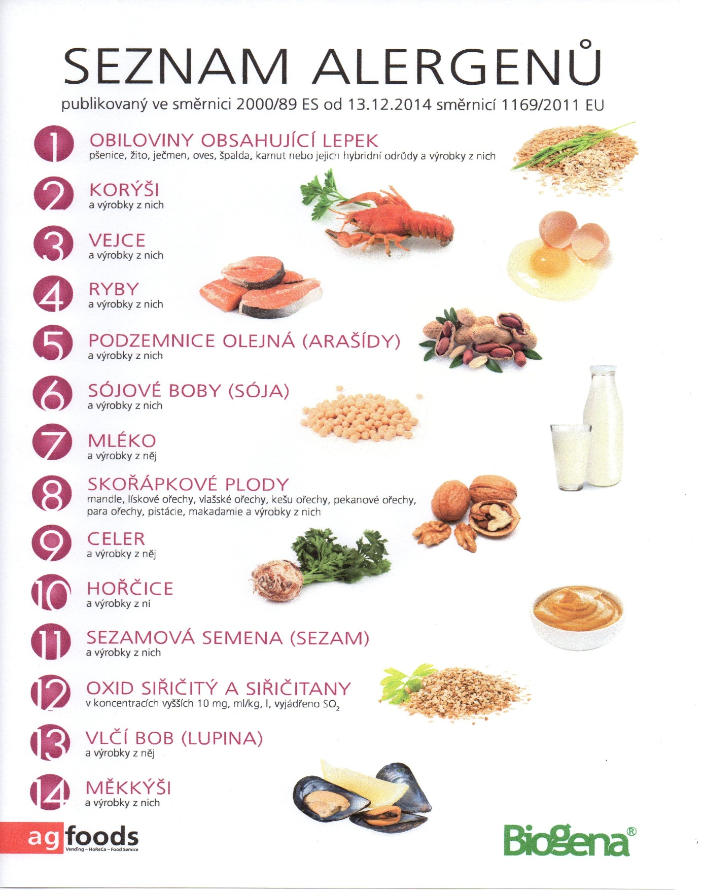

OBILOVINY OBSAHUJÍCÍ LEPEK: 1 a) pšenice
b) žito
c) oves
d) špalda
e) kamut

